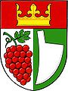


Obec Josefov Vás zve na
Dětský den
aneb
Kinder trophy Cup 2026


Kde: v areálu hřiště a pod zeleným
Kdy: v sobotu 20. 6. 2026 od 15.00 hod
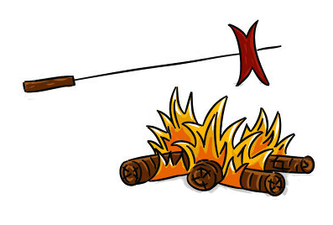
Na co se můžete těšit: malování na obličej, skákací hrad, střelbu na terč, stánek první pomoci, úkazku hasičké techniky, čtyřkolky, závody pro děti a tradiční opékání špekáčků.

Srdečně zvou pořadatelé:
Obec Josefov, SDH Josefov a HZS a Červený kříž Hodonín, MS Diana Josefov

Program:

15:00 - začátek akce
15:00 - skákací hrad
15:00 - 17:00 střelba na terč
15:30 – stánek první pomoci
16:00 - ukázka hasičské techniky
16:00 – jízda na čtyřkolkách
16:00 - 18:00 malování na obličej
16:30 - Kinder trophy Cup pro děti do 9 let
17:00 – zápálení ohně – opékání špekáčků
19:00 - konec akce

